Tillsynsbegäran – information om höga naturvärden och fridlysta arter i avverkningsanmälan A 56271-2021 i Linköpings kommun

Detta dokument behandlar höga naturvärden i avverkningsanmälan A 56271-2021 i Linköpings kommun. Denna avverkningsanmälan inkom 2021-10-10 00:00:00 och omfattar 1,8 ha.

Vi begär härmed att Skogsstyrelsen fattar beslut enligt miljöbalken som säkerställer att skogens höga naturvärden bevaras samt säkerställer att EU-lagstiftning efterlevs och att artskyddsbrott förhindras. Vi önskar även ta del av de ställningstaganden och beslut som myndigheterna meddelar till följd av aktuell avverkningsanmälan och föreningens inlaga (se 34 § förvaltningslagen).

Nedan beskrivs fynd av naturvårdsarter och fridlysta arter som gjorts i det avverkningsanmälda området. I BILAGA 1 finns artfakta om fridlysta arter.

# Naturvårdsarter

I avverkningsanmälan har följande 4 naturvårdsarter hittats: dårgräsfjäril (NT, §4a), ekticka (NT), fällmossa (S) och blåsippa (§9). Av dessa är 2 rödlistade. För rödlistade arter har rödlistekategorin angivits inom parentes. Arter som är signalarter enligt Skogsstyrelsen har markerats med (S). För fridlysta arter anges även paragrafen i Artskyddsförordningen som arten är fridlyst enligt.

De påträffade naturvårdsarterna är ett tydligt kvitto på att detta rör sig om en skog med höga naturvärden. I Figur 1 visas en karta över det avverkningsanmälda området, där samtliga fyndplatser för naturvårdsarter som finns registrerade på Artportalen har markerats.

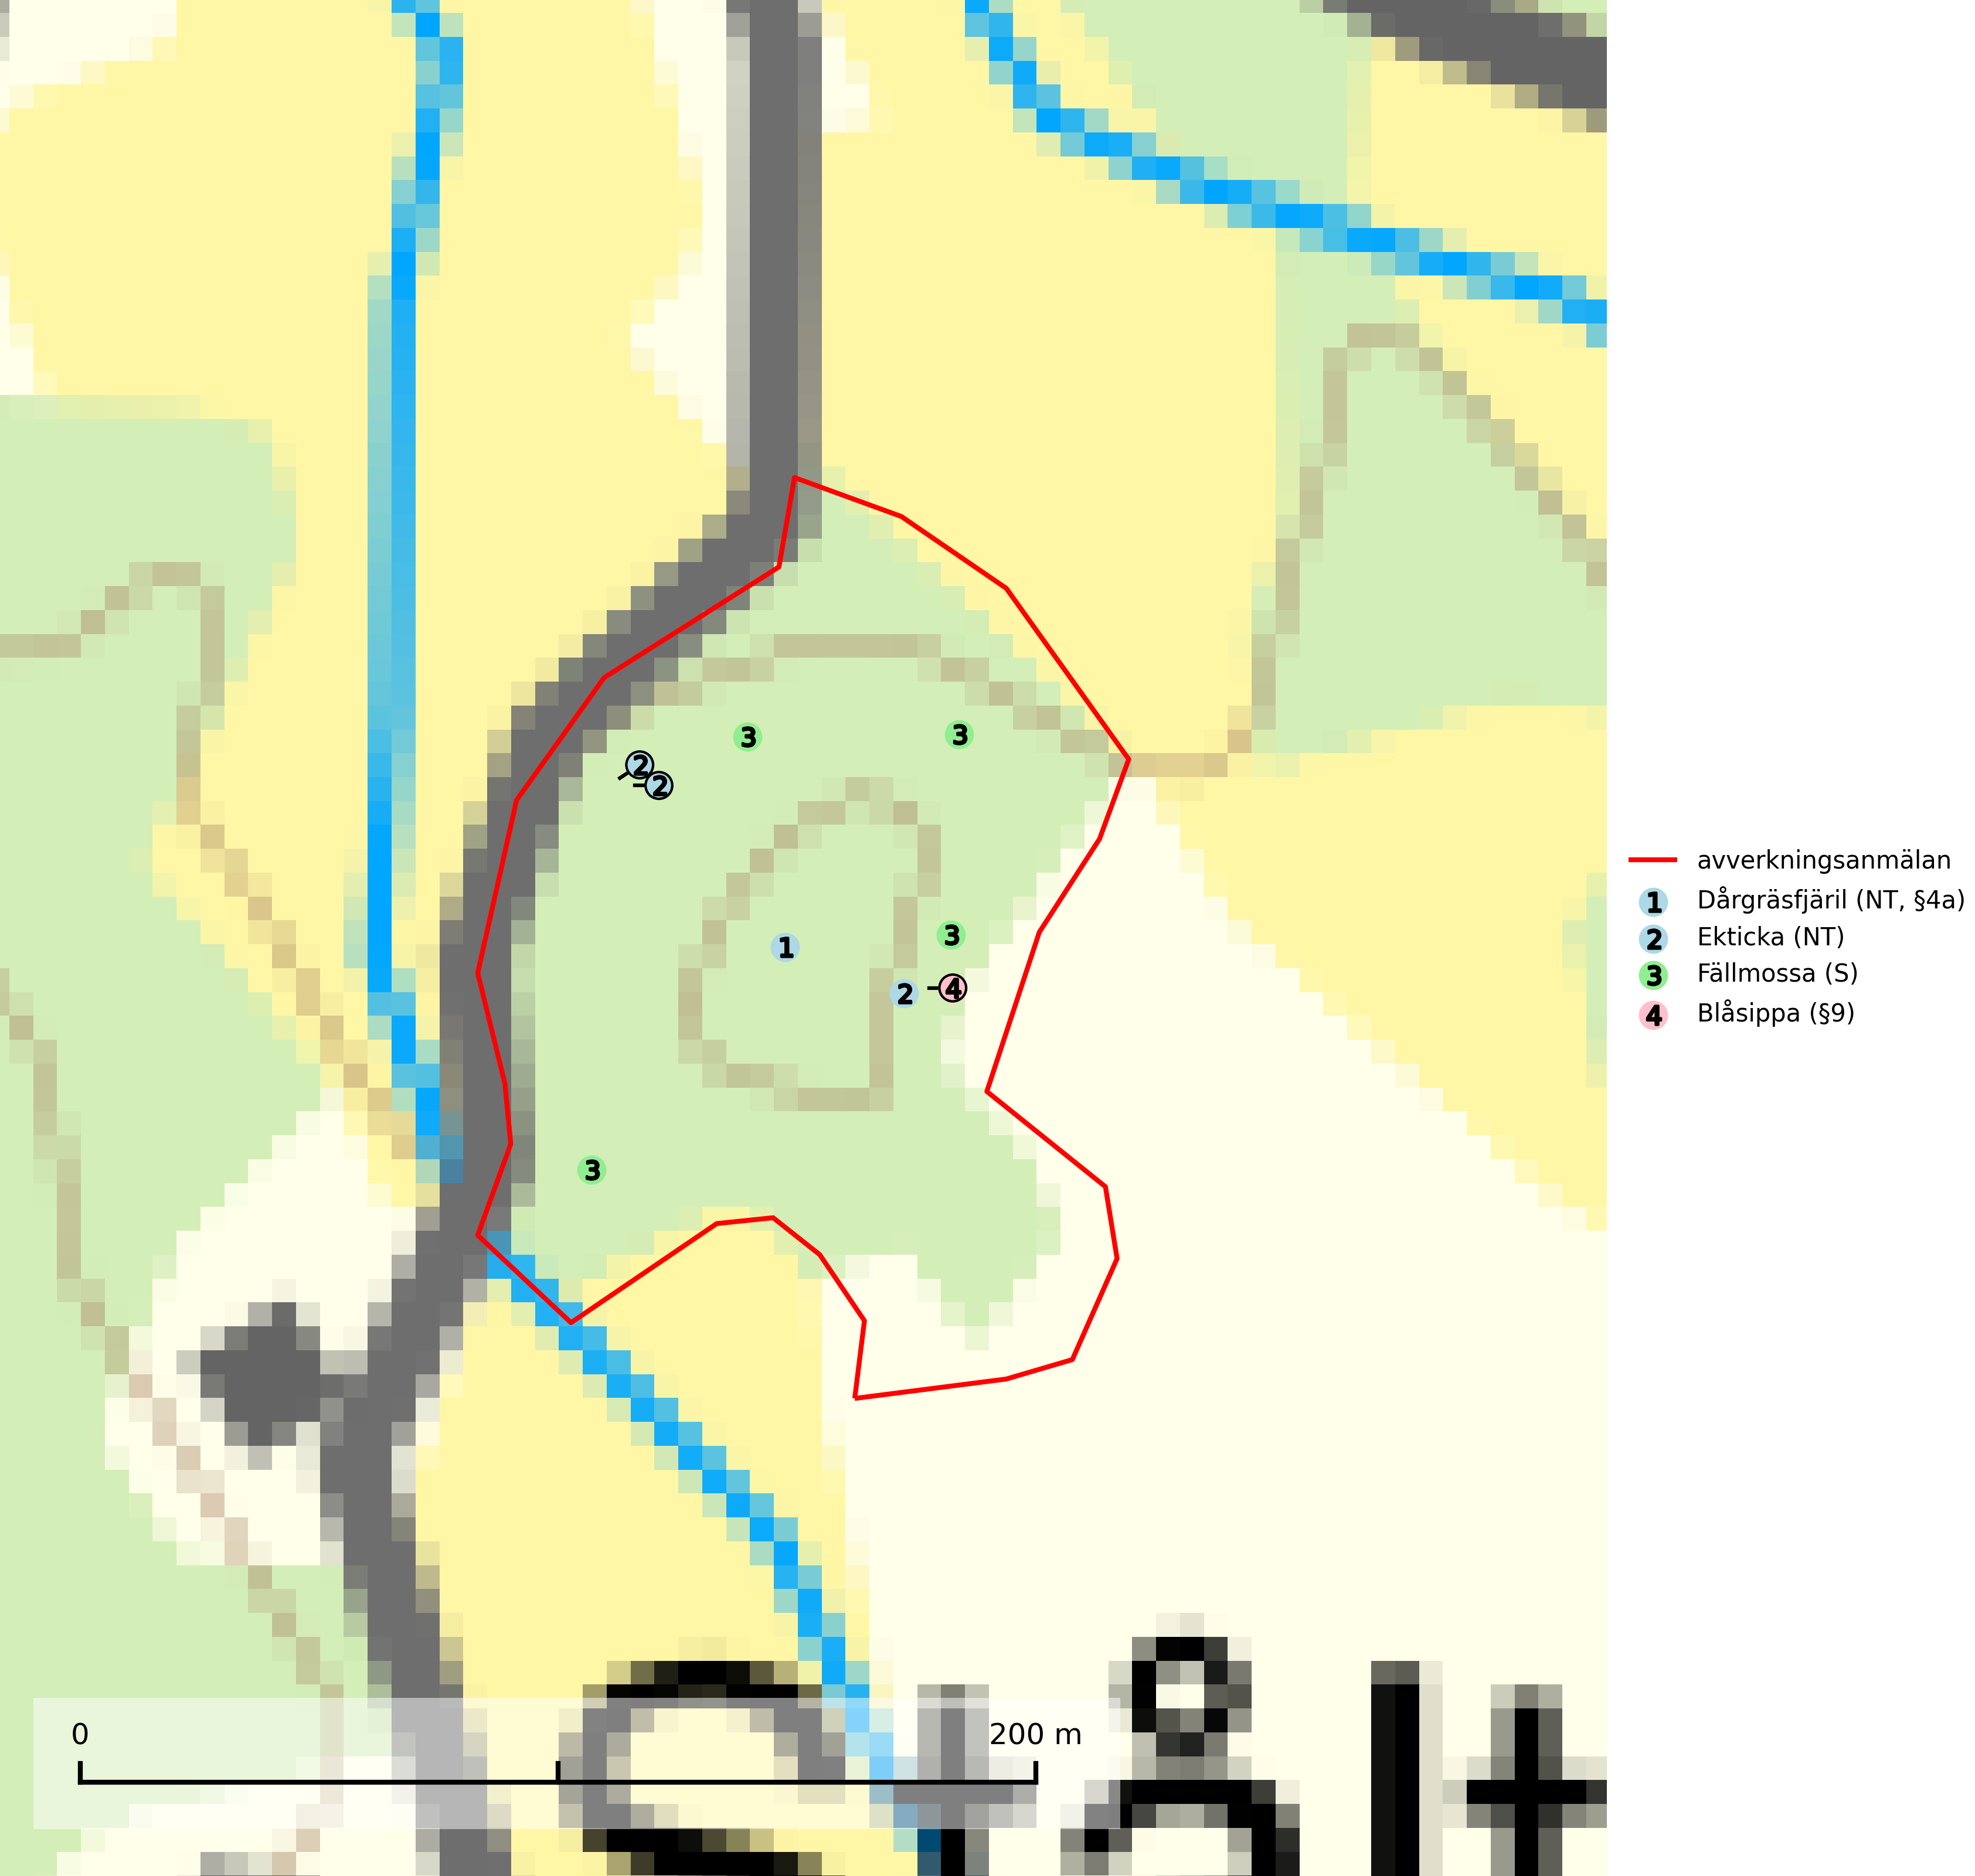

Figur 1. Fyndplatser för naturvårdsarter i det avverkningsanmälda området (röd linje). Markörer utan svart kant är placerade på fyndplatsen. Markörer med svart kant är placerade vid sidan av fyndplatsen och har ett svart streck som visar fyndplatsens exakta position. Kartans mittpunktskoordinat är N 6464361, E 543216 i SWEREF 99 TM.

**Fällmossa** indikerar i stort sett alltid områden med höga naturvärden, skog med lång kontinuitet, gamla träd, hög luftfuktighet och stabila förhållanden. Sporkapslar finnar man enbart på extra skyddsvärda lokaler (Nitare & Skogsstyrelsen, 2019).

# Fridlysta arter

Följande fridlysta arter har sina livsmiljöer och växtplatser i den avverkningsanmälda skogen: dårgräsfjäril (NT, §4a) och blåsippa (§9).

**Dårgräsfjäril (NT, §4a)** är rödlistad som nära hotad, fridlyst enligt 4a§ artskyddsförordningen och omfattas av bilaga 4 EU:s art- och habitatdirektiv vilket innebär ett strikt skydd där hela livsmiljön ska bevaras. Sedan 2005 omfattas dårgräsfjärilen av ett åtgärdsprogram för hotade arter (SLU Artdatabanken, 2024; Bergman, 2005). Hanar av dårgräsfjärilen ses ofta patrullera längs med bryn och vägar medan ägg-, larv- och puppstadier sker i bryn och i mindre gläntor inne i skogen. Speciellt äggen är uttorkningskänsliga och arten överlever inte kalavverkning (SLU Artdatabanken, 2024).

I BILAGA 1 finns mer detaljerad information om ekologi samt krav på livsmiljö hos fridlysta arter.

BILAGA 1 – Fridlysta arter

# Dårgräsfjäril – ekologi samt krav på livsmiljön

Dårgräsfjäril *Lopinga achine* (NT, §4a) är rödlistad som nära hotad, fridlyst enligt 4a§ artskyddsförordningen och omfattas av bilaga 4 EU:s art- och habitatdirektiv vilket innebär ett strikt skydd där hela artens livsmiljö ska bevaras. Sedan 2005 omfattas den av ett åtgärdsprogram (ÅGP) för hotade arter.

I Sverige förekommer dårgräsfjärilen i Östergötland och på Gotland. Den påträffas i gles skog med riklig förekomst av artens värdväxt lundstarr *Carex montana*, som trivs på mullrik, gärna kalkhaltig mineraljord. På Gotland förekommer arten i ljus, lågvuxen ängstallskog med buskskikt av brakved, rönn och oxel (SLU Artdatabanken, 2024).

Arten är mycket lokaltrogen och en undersökning av fjärilarnas spridningsförmåga med märkning- och återfångstförsök visade att de undviker att flytta längre sträckor, den längsta sträcka som uppmättes var 700 m (Bergman & Landin 2002). De var mer benägna att flytta sig genom skogsmark än över öppen mark. Hanarna patrullerar buskbrynens solexponerade sida på jakt efter oparade honor (SLU Artdatabanken, 2024). Vid äggläggningen släpper honan äggen under flykten i anslutning till bestånd av lundstarr som växer i buskbryn och mindre gläntor inne i skogen. Äggen är känsliga för uttorkning och honan undviker därför att släppa dem alltför långt från skuggivande buskage.

Arten hotas av granplantering, slutavverkning, alltför hård röjning och gallring. På fastlandet hotas fjärilen av igenväxning medan gotlandslokalerna inte verkar vara lika starkt utsatta för igenväxning, vilket sannolikt beror på de tunnare jordlagren. På Gotland är det snarare kalhyggesbruk som kan hota arten. På Gotland, där utbredningsområdet är större, är ett försiktigt skogsbruk (plockhuggning) på dårgräsfjärilens lokaler troligen möjligt, förutsatt att det finns orörda lokaler i närheten från vilka den kan återkolonisera områdena efteråt (SLU Artdatabanken, 2024).

Dårgräsfjäril är en av de mest hotade dagfjärilarna i Nordvästeuropa. Populationstrenden är kraftigt vikande i Tyskland, Tjeckien, Slovakien, Polen och Österrike och vikande i flertalet övriga länder i Europa utom i europeiska delen av Ryssland, Estland, Lettland och Finland där den är stabil eller expanderande. Arten är försvunnen i Belgien och Bulgarien (SLU Artdatabanken, 2024).

## Referenser – dårgräsfjäril

Bergman, K.-O., 2005. *Åtgärdsprogram för bevarande av dårgräsfjäril (Lopinga achine).* (5527). Bromma. https://www.naturvardsverket.se/978-91-620-5527-5

Bergman, K.-O. & Landin, J. (2002). *Population structure and movements of a threatened butterfly (Lopinga achine) in a fragmented landscape in Sweden.* Biological Conservation. 108, 361–369.

SLU Artdatabanken, 2024. *Artfaktablad. Naturvård – artfakta.* SLU Artdatabanken, Uppsala